Antwoorden van P_{q}RS³

- Reversible Number Puzzle
1a 18, 81, 11 en 88 Paren: 18 en 81
1b 11, 88, 96 en 69 Paren: 99 en 66, 61 en 19, 86 en 98, 18 en 81, 89 en 68, 91 en 16
1c Er zijn 24 combinaties van vier getallen met som 264 en 180 gradengedraaide som 264: 11+69+88+96 =11+69+86+98 = 11+88+66+99 = 11+96+68+89 = 11+66+89+98 = 11+68+86+99 = 69+88+16+91 = 69+96+18+81 = 69+16+81+98 = 69+18+86+91 = 88+96+19+61 = 88+16+61+99 = 88+19+66+91 = 96+18+61+89 = 96+19+68+81 = 16+68+91+89 = 16+68+81+99 = 16+61+89+98 = 18+66+91+89 = 18+66+81+99 = 18+86+61+99 = 19+66+81+98 = 19+68+86+91 = 19+86+61+98
Merk op dat zowel bij de eenheden als bij de tientallen 1 en 6 en 8 en 9 staat. De som is 24 x 10 + 24 =264.
1d
oplossingen | 180° gedraaid | oplossingen | 180° gedraaid
1. 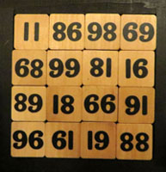 | 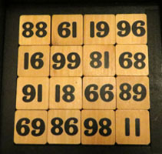 | 2. 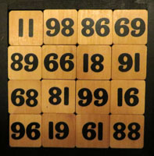 | 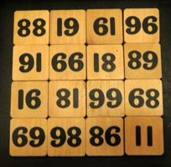
3. 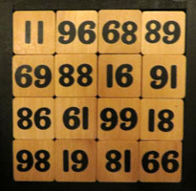 | 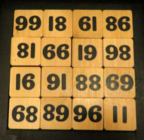 | 4. 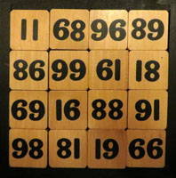 | 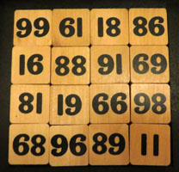
5. 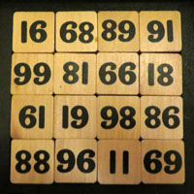 | 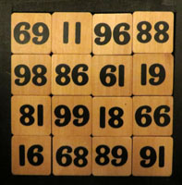 | 6. 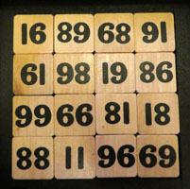 | 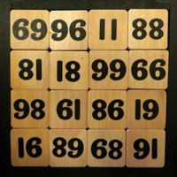
7. 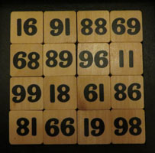 | 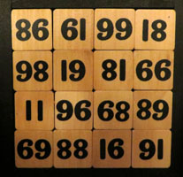 | 8. 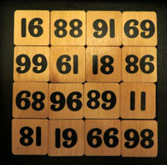 | 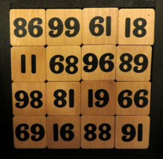
9. 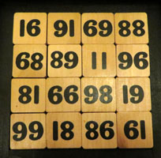 | 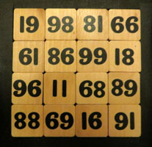 | 10. 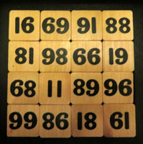 | 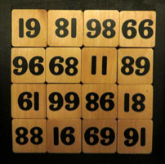
11.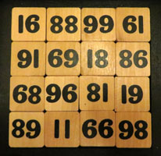 | 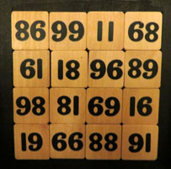 | 12. 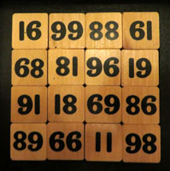 | 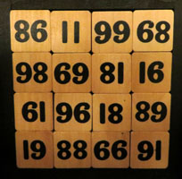
13.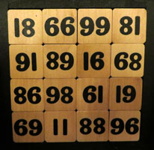 | 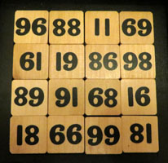 | 14.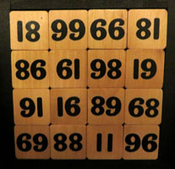 | 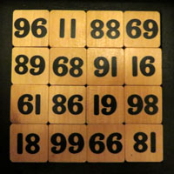
15.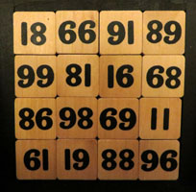 | 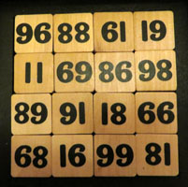 | 16.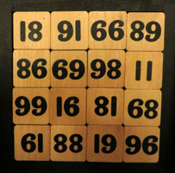 | 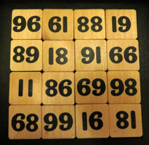
17.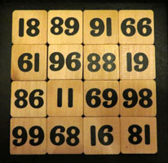 | 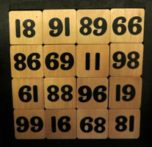 | 18.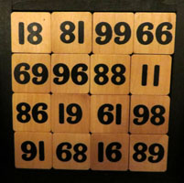 | 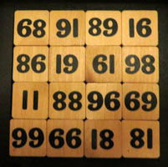
19. 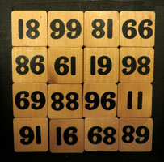 | 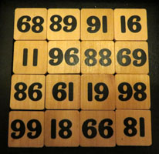 | 20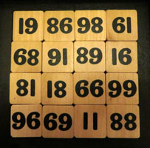. | 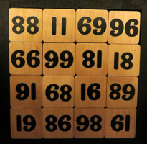
21. 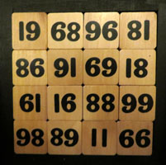 | 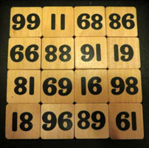 | 22. 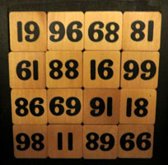 | 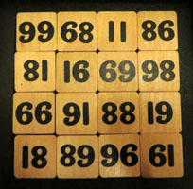
23. 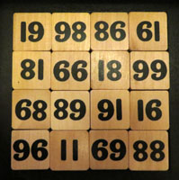 | 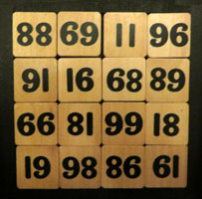

2 Kleurendriehoeken
2b 5 verbindingslijnen uit elk punt.
6 x 5 = 30
30 : 2 = 15 verbindingslijnen in totaal.
2c 2 rood plus 2 blauw kan niet want samen moeten het er 5 zijn

2d
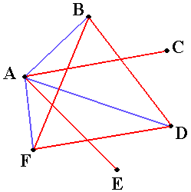  ΔBDF is helemaal rood | 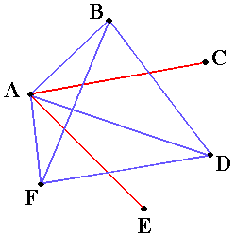  ΔBDF is helemaal blauw

2e Verschillende kleuren betekent dat er minstens één blauw is, bijv BD. Dan is ΔABD helemaal blauw.
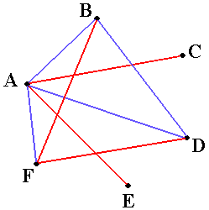

3 3 bij 3 schaakbord
3a Er zijn vier oplossingen
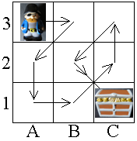  A3-B3-A2-A1-B1-C2-C3-B2-C1 | 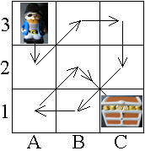  A3-A2-B3-C3-C2-B1-A1-B2-C1
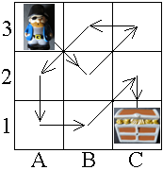  A3-B2-C3-B3-A2-A1-B1-C2-C1 | 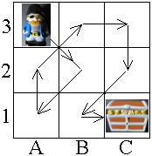  A3-B2-A1-A2-B3-C3-C2-B1-C1

3b Een mogelijke oplossing:
Je vindt deze oplossing door achterstevoren te werken. Zet eerst de jetons op het veld en probeer ze er dan af te halen.
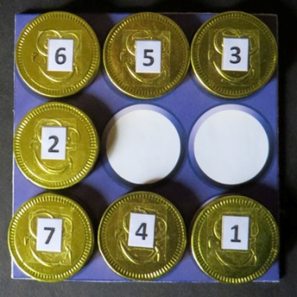

4 Pentomino-omheining
De winnende oplossingen komen op http://pentomino.classy.be
Je kunt daar oplossingen indienen tot 15 februari 2016 en een TI 84 Plus CE-T winnen

5 Magische zeshoek
5a  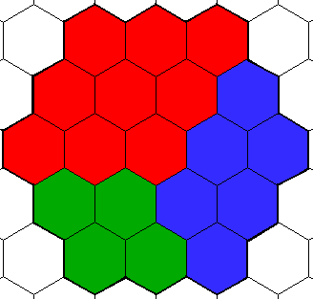 | 5b  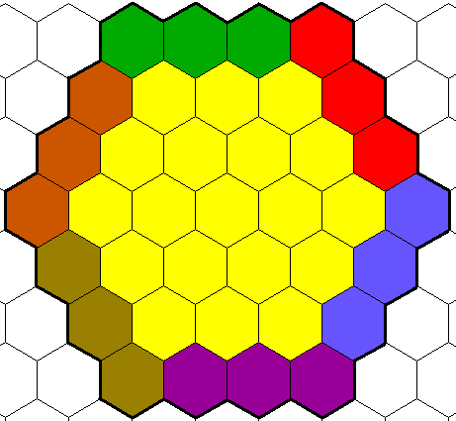
5c 4² + 4 . 3 + 3² = 37 , en ook 4 + 5 + 6 + 7 + 6 + 5 + 4 = 37
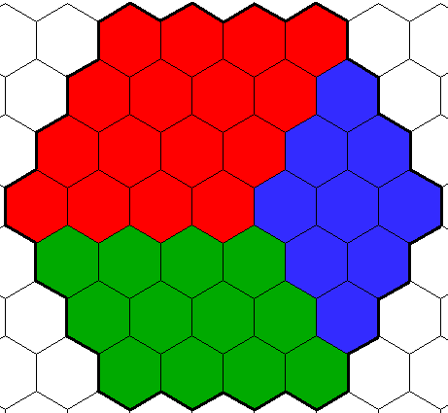
5d n² + n (n-1) + (n-1)² + 6n = n² + n²- n + n² - 2n + 1 + 6n = 3n² + 3n + 1
(n+1) ² + n(n+1) + n² = n² + 2n + 1 + n² + n + n² = 3n² + 3n + 1
5e Klopt voor n = 3 (opg 5a)
Als het klopt voor n dan geldt het ook voor n + 1 (opg 5d)
Dus geldt het voor alle n
5f Als n = 3 dan 3n² - 3n + 1 = 19
1 + 2 + … + 19 = $\frac{1}{2}$ . 19 . 20 = 190 190 : 5 = 38, dus som per rij is 38
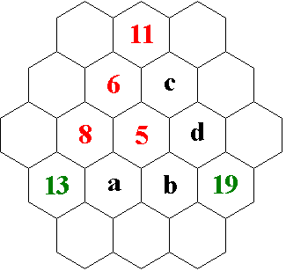
5g
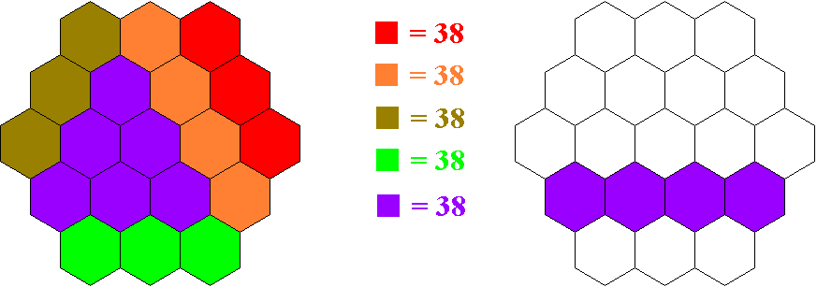
5h Oplossing:
We geven een redenering, maar misschien bestaat er wel een betere.
Gebruik makend van 5f en 5g vinden we onmiddellijk 13 en19:
13+19+a+b=38 en hebben we 2 en 4 nodig.
11+19+c+d=38 dus hebben we 1 en 7 nodig.
Het blokje 3 ligt op de buitenste krans en moet dus tweemaal met twee andere getallen een som van 38 vormen, dit is 3+19+16 en 3+18+17.

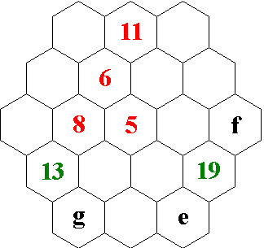
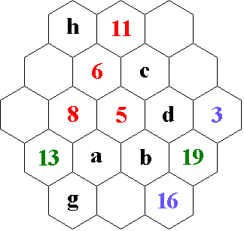
3 ligt dus op plaats e of f
Stel 3 ligt op plaats e dan moet g 18 of 17 zijn en dan moet 17+13+…=38 of 18+13+…=38. Het moet dus 8 of 7 zijn en dit kan geen van beide =>
3 ligt op plaats f.
16 op plaats e.
h+6+5+b+16=38=>h+b=11.
Stel b=4 dan is h=7 maar dat kan niet (c of d is 7) => b=2 en h=9
a=4
We kunnen nu ook 18 en 17 leggen

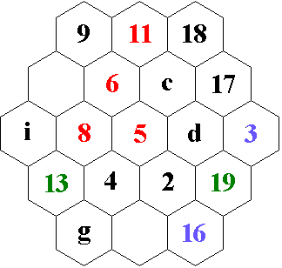
c en d zijn 1 en 7
Stel d=1 dan moet i+8+5+1+3=38 => i=21 en dat kan niet =>
d=7, c=1, en i=15
De rest kunnen we vinden met de som van de rijen = 38
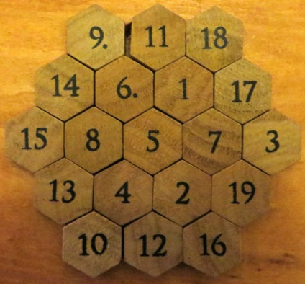
6 Allemaal beestjes
6a Nee, dat kan niet.
Er zitten 14 kubusjes op een hoek of midden in een zijvlak, noem die groen.
Er zitten 13 kubusjes op het midden van een rand en helemaal middenin de kubus, noem die zwart.
Bij ieder stap gaat de spin van zwart naar groen of vice versa. Hij begint in een zwarte.
Het lukt dus nooit. Er is dus zeker één groen kubusje waar de spin niet kan komen.
6b Als twee kameleons elkaar tegenkomen veranderen de hoeveelheden met -1, -1 en +2.
De verschillen tussen de hoeveelheiden veranderen dus met 0, 3 en 3.
De verschillen waren 2, 4 en 6. Die kunnen nooit 0, 24 en 24 worden.

6c
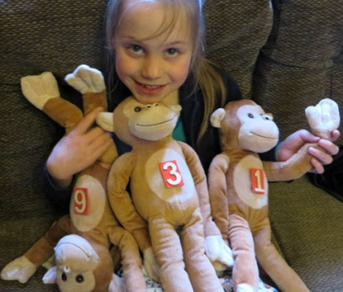

8 Gegoochel met kaarten
8a Op de gekozen kaart komt stapel 2b, dan stapel 2a en dan de gelukskaart. De gelukskaart komt dus op de 16e positie na de gekozen kaart. Als je dus de kaarten in twee groepen gaat verdelen, zitten de gekozen kaart en de gelukskaart in dezelfde stapel.
Na één keer verdelen is het de 8e positie na de gekozen kaart.
Als je nu opnieuw in twee gelijke stapels verdeelt, is het de 4e kaart erna en zitten beide kaarten opnieuw in dezelfde stapel. Bij nogmaals verdelen blijven ze in dezelfde stapel met 1 kaart ertussen en tenslotte blijven ze samen over.
8b x is het getal waaraan de toeschouwer denkt. Harten vrouw bevindt zich op de dertiende plaats
Hieronder een voorbeeld getekend waarbij x = 4
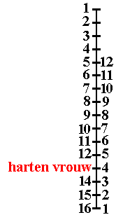
Deze goocheltoer steunt op het feit dat x + 12 – (x – 1) = 13, onafhankelijk van de keuze van x.
9 Kleurenpuzzel
9a Maak één driehoekje rood en ga bijv rechtsom. De volgende heeft dan keus uit 3 kleuren. Tegenover rood heeft dan nog keus uit 2 kleuren. Totaal 3 x 2 = 6 mogelijkheden.

9b
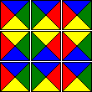
9c
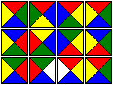
9d 12 vierkantjes, dus 12 rode, 12 groen, 12 gele en 12 blauwe driehoekjes. Als op de rand bijv 3 geel en 3 groen liggen, blijven er 9 geel en 9 groen over. Dat zijn voor beide 4 aanliggende tweetallen in het midden en één onoplosbaar probleem.
9e Voorbeelden van oplossingen:
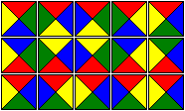 | 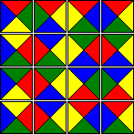
9f
Rechthoek met afmetingen n bij m
n | m | oppervlakte | kleur aan de rand | over voor binnenin
even | even | even | 4 keer even | 4 keer even | Is goed
oneven | even | even | 2 keer oneven en 2 keer even | 2 keer oneven en 2 keer even | Kan niet
oneven | oneven | oneven | 4 keer oneven | 4 keer even | Is goed

Opmerking: bij een vierkant is n = m dus een vierkant gaat altijd lukken

10 Draaischijf
De kleuren noemen we voor het gemak A, B, C etc. Boven de streep staan de kleuren die op de buitenste ring staan, onder de streep per regel de situatie na iedere draaiïng. De kleur die op de juiste plaats staat is onderstreept.

A B C A B C D
----------------------- ---------------------------------
A C B A B
B A C A
C B A A
A
In het geval met 4 kleuren: je kunt B op de 1e regel onder C zetten of onder D.
Als B onder C staat dan moet de D onder B, dus de volgorde is ADBC. Dan klopt de 2e regel niet.
Als B onder D staat, dan is de volgorde ACDB en dan loopt de 4e regel fout.
Conclusie: onmogelijk.

10c
A B C D E
-------------------------------------------
A D B E C
C A D B E
E C A D B
B E C A D
D B E C A

Systematisch uitproberen levert deze oplossing. Je ziet een duidelijk patroon in de onderstreepte letters. Voor ieder oneven aantal kun je dat zelfde patroon aanhouden.

Zijn even aantallen onmogelijk? Wij hebben nog geen bewijs

11 Cube Art
Wit-geel-oranje-groen  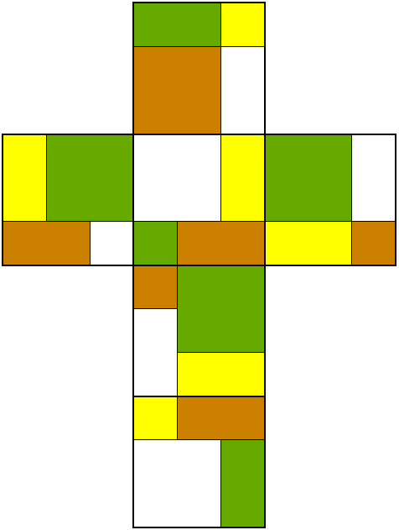 | Rood-oranje-groen-blauw  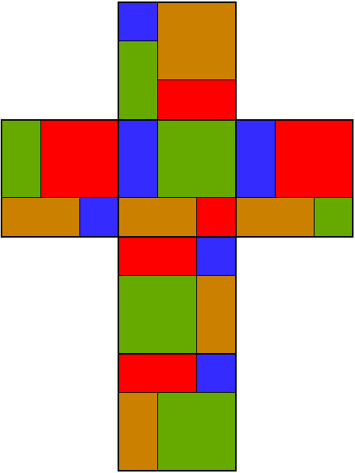
Rood-wit-geel-blauw
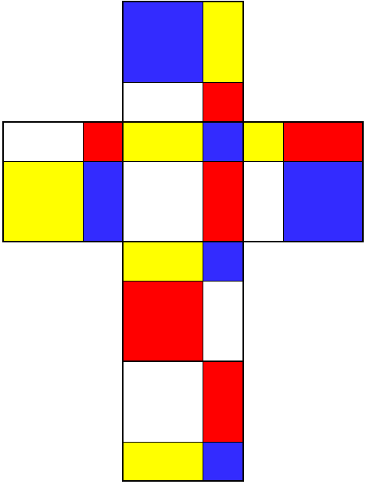

12 Schaakbord
w = als je daar naar toe gaat dan kun jij winnen
v = als je daar naar toe gaat dan kan je tegenstander winnen
12a Als de eerste gezet heeft kan de tweede altijd naar de hoofddiagonaal gaan. De tweede wint altijd.  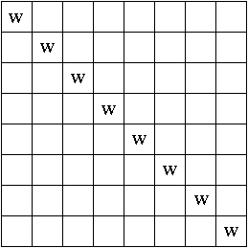 | 12b Als de eerste gezet heeft moet de tweede naar de diagonaal gaan, tot de laatste 2 x 2 hokjes. De tweede wint altijd.  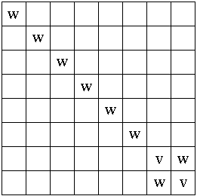

13 Instant Insanity Puzzel
13a Er zijn 4 verschillende juiste oplossingen
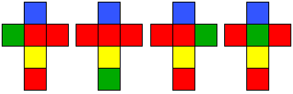

13b Er zijn 20 verschillende inkleuringen mogelijk, want na het al ingevulde blauw zijn er 5 mogelijkheden voor groen en dan nog 4 mogelijkheden voor geel. 5 x 4 = 20
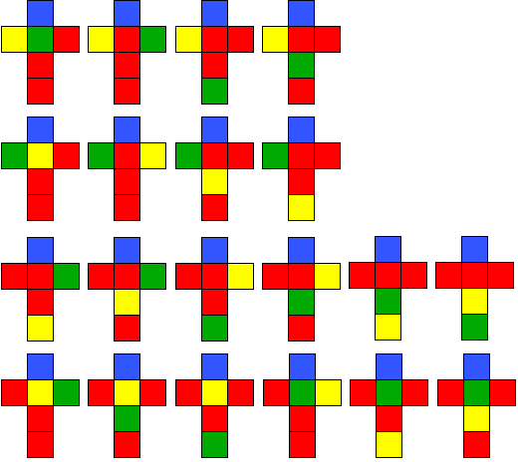
De kans dat leerling juist inkleurt (als hij helemaal niet nadenkt) is 1/5 of 20%
Bij deze puzzel kun je zelf heel wat andere sommen bedenken.
13c Oplossing van de puzzel
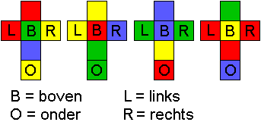
14 Goochelen
14a Super-rekenaar
Per balk is de som van de het eerste, tweede en vierde getal steeds 18.
1+8+9 = 18; 4+9+5 = 18; 6+8+4 = 18; 9+3+6 = 18
Het derde getal is willekeurig maar geen 0 of 1 (want dan zou de som van de vier getallen < 20 zijn).
Totale som: zet 2 voor het omkaderde getal en de eenheden met 2 minderen. In ons voorbeeld is de som 25235
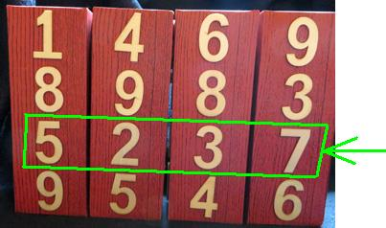
Wil je meer? Je kunt het met vijf balken. Je kunt ook 5 cijfers per balk plaatsen. Je kunt nog steeds zorgen dat de som van de vier getallen 18 is maar je kunt ook zorgen voor een som van 27
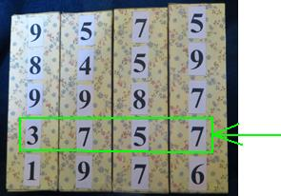

Dan is per balk de som van de het eerste, tweede,derde en vijfde getal steeds 27.
9+8+9+1 = 27; 5+4+9+9 = 27; 7+5+8+7 = 27: 5+9+7+6 = 27

Het vierde getal is willekeurig maar geen 0,1 of 2 (want dan zou de som van de vijf getallen < 30)

Totale som: 3 vóór het omkaderde getal en de eenheden met 3 minderen.
In ons voorbeeld is de som 33754

14b De tien getallen zijn a; b; a+b; a+2b; 2a+3b; 3a+5b, 5a+8b; 8a+13b; 13a+21b; 21a+34b
De som is 55a+88b en dat is 11(5a+8b) = 11 x 7e getal.
Je kunt ook het 11e en het 12e getal uit rekenen, die zijn 34a+55b en 55a+89b, en dan van het 12e getal 1 aftrekken.
Zie voor meer vraagstukken en andersoortige oplossingen Euclides november 2015,blz 19 ev.
Als de verhouding van de termen in de rij convergeert en we noemen de laatste 3 termen x, y, x+y
Dan moet gelden $\frac{y}{x}$ = $\frac{(x+y)}{y}$ dus x (x+y) = y² dus y² – xy – x² = 0
Met de abc-formule vind je y = $\frac{1}{2}$ x ( 1 ± $\sqrt{5}$ ) en omdat x,y > 0 dus $\frac{y}{x}$ = $\frac{1}{2}$ ( 1 + $\sqrt{5}$ ).
Het antwoord kan, afhankelijk van de gekozen getallen, nog variëren van 1,617 tot 1,619. Vanaf de twaalfde term zijn drie decimalen correct.

15 Opdelen
15a 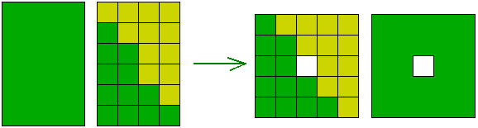
15b
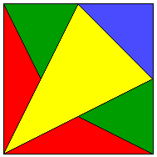
16 Dominovierkanten
16a kleinste som = 2

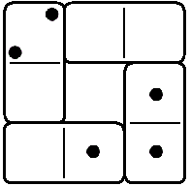

16b grootste som = 16

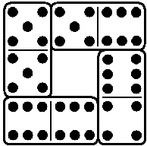
16c Er zijn 463 vierkanten te maken met een gelijke zijdesom.
Deze zijn op 2657 verschillende manieren te combineren.(Dank aan Aad van de Wetering voor het programmeerwerk)
Wil je graag het tekstbestand met alle oplossingen mail dan naar o.d.m@fulladsl
Eén van de oplossingen:
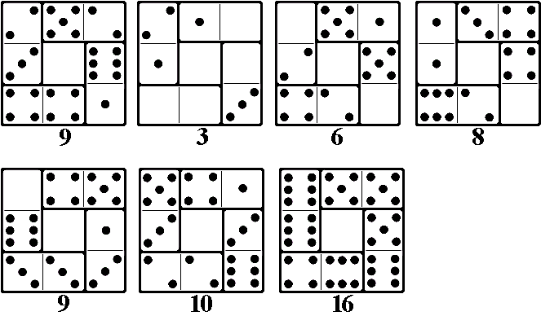
Je kunt zelf heel wat andere problemen verzinnen.
Bijvoorbeeld: leg alle gelijkaardige vierkanten met de dominosteen 0-0 (dat heeft 9 oplossingen).
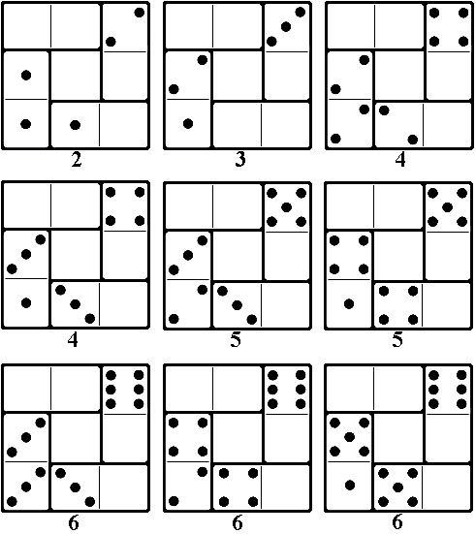
Ook met de dominosteen 6-6 zijn er 9 oplossingen.

17 Twee spelletjes
17a Iedereen heeft de neiging om als eerste zet zó te zetten dat zoveel mogelijk velden voor de tegenstander worden geblokkeerd. Dat blijkt niet de juiste tactiek.
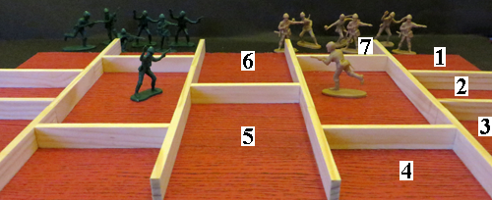
Stel de beginnende speler zet een soldaat middenin de kolom naast de middelste kolom (dus op een veld waarmee je 7 velden voor de tegenstander blokkeert). De tegenstander kan dan deze en alle volgende zetten symmetrisch kopiëren. Nummer twee wint.
Als de beginnende speler op één van de middelste velden zet, kan hij vervolgens, na een zet van nummer twee, deze zet symmetrisch ook zetten. Nummer één wint dan.
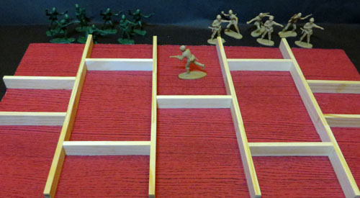
Een verstandige beginner kan altijd winnen.
17b Bij dit spel kun je symmetrie gebruiken. Als je de middenstrook over hebt met de kers erin is degene die dan moet beginnen de verliezer. De ander kan namelijk symmetrisch hetzelfde doen.
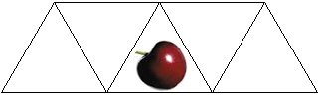
Begin met een hoekpuntje.
Als je tegenstander meer dan een hoekpuntje neemt, zorg dan dat hij met de middenstrook komt te zitten.
Als je tegenstander ook alleen maar een hoekpuntje neemt, neem dan zelf het derde hoekpuntje. Vervolgens zorg je na de zet van je tegenstander dat na jouw zet de middenstrook over is.
De beginner kan dus altijd winnen.

18 Priemrad
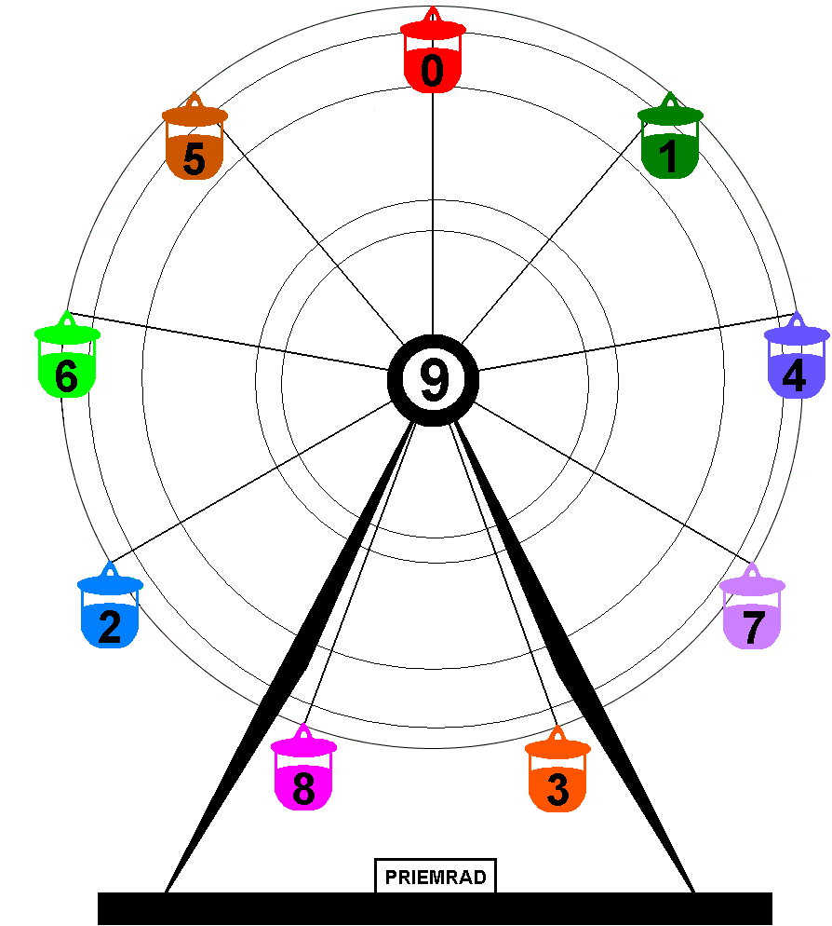 | 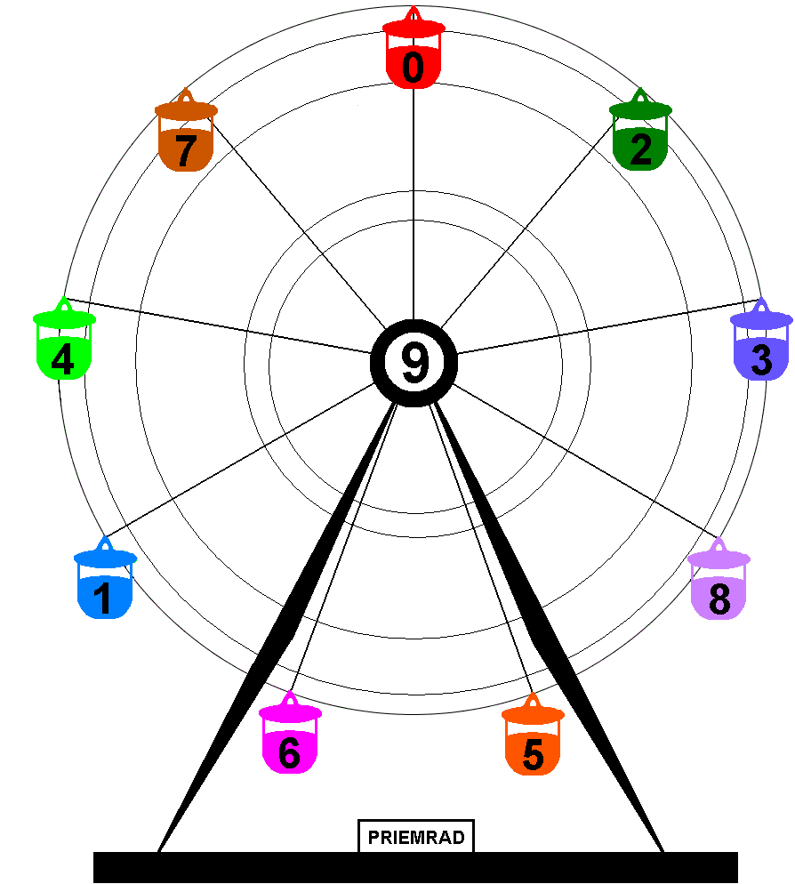
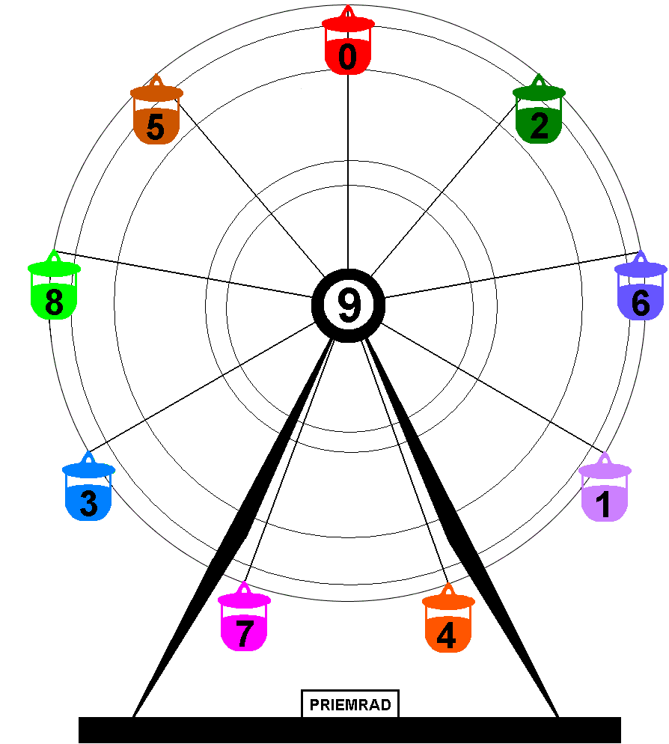 | 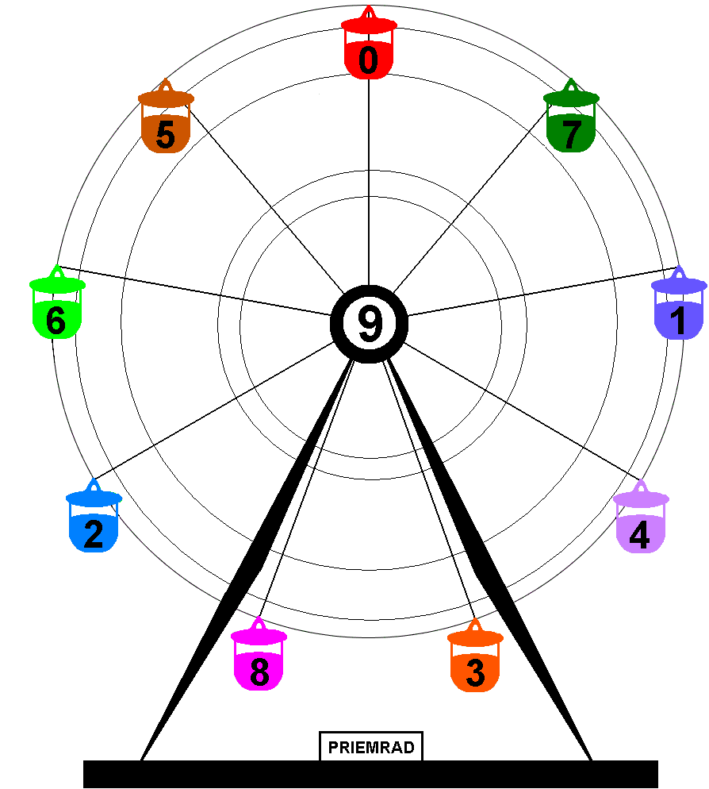
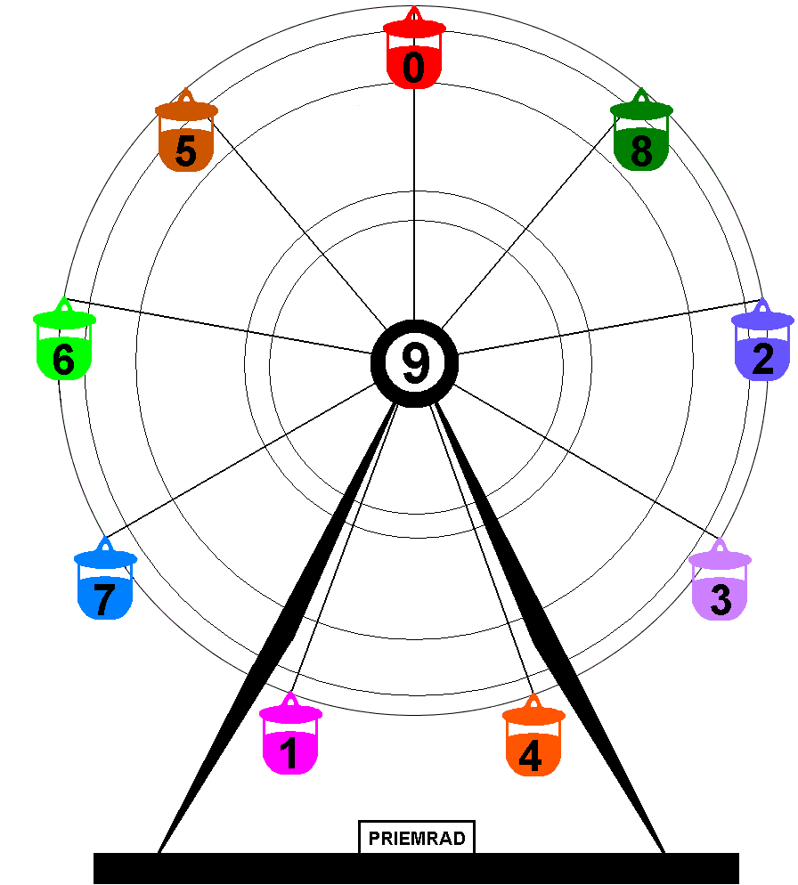 | 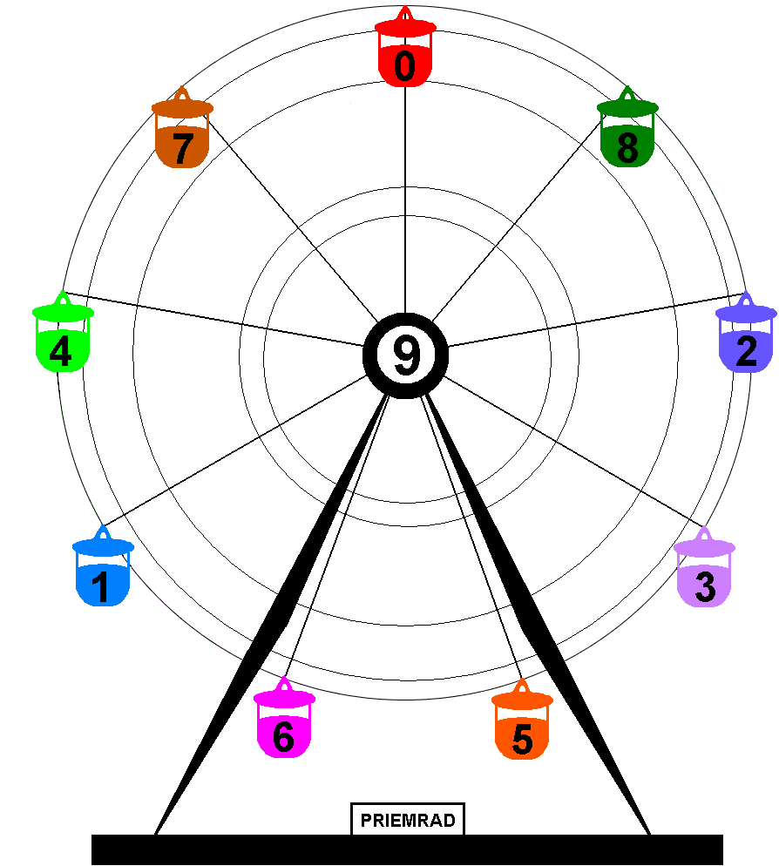
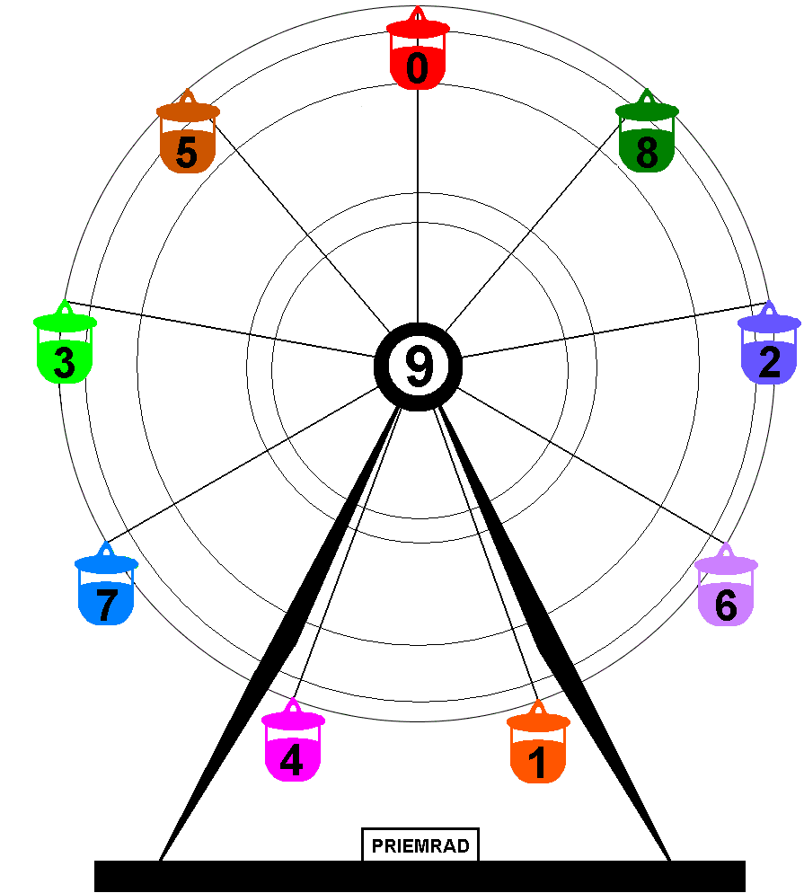

19 Logisch denken
19a Het antwoord is ja:
Een eetbare Potato Head spreekt de waarheid, dus wanneer je hem vraagt of hij eetbaar is zal hij ‘ja’ antwoorden.
Een giftige Potato Head liegt altijd, dus als je hem vraagt of hij eetbaar is antwoordt hij ‘ja’.
19b Hans is eetbaar en Matthijs is giftig:
Als Hans giftig is, is de uitspraak juist, terwijl een giftige Potato Head juist altijd liegt.
Hans moet dus eetbaar zijn en spreekt de waarheid, zodat de conclusie moet zijn dat Matthijs giftig is.
19c Als Arjan eetbaar is, doet hij deze uitspraak niet. Arjan is dus giftig en de uitspraak is niet waar. Er is wel iemand eetbaar.
Als Berend eetbaar is en hij zegt dat er juist één eetbare is, is Corneel dus giftig.
Als Berend giftig is, dan liegt hij en is er geen eetbare of meer dan één. In het eerste geval is Corneel ook giftig. Maar dan heeft Arjan de waarheid gesproken, wat niet het geval is. In het tweede geval moeten er twee eetbare zijn en dat kan niet meer.
Dus Berend is eetbaar en spreekt de waarheid. Corneel is giftig.

Je kunt ook een tabel maken van alle mogelijkheden. 1=spreekt de waarheid, 0= liegt altijd. Op de bovenste regel staan de mogelijkheden genummerd
 | 1 | 2 | 3 | 4 | 5 | 6 | 7 | 8
A | 1 | 1 | 1 | 1 | 0 | 0 | 0 | 0
B | 1 | 1 | 0 | 0 | 1 | 1 | 0 | 0
C | 1 | 0 | 1 | 0 | 1 | 0 | 1 | 0
Omdat Arjan zegt “we zijn alledrie giftig” vervallen daarmee 1,2,3,4 en 8.
Berend zegt “precies één van ons is eetbaar”, daarom vervallen 5 en 7.
Mogelijkheid 6 blijft over en Corneel is giftig.

19d
Antwoord | Aantal keer genoemd
0 | 1
2 | 1
3 | 3
4 | 3
5 | 2
7 | 1

Het getal van het aantal eetbare moet net zo vaak genoemd moet worden als het getal groot is.
Het getal 3 is drie keer genoemd.

19e Als Karel de waarheid spreekt, dan is Jacob een zieke giftige Potato Head, dus Jacob spreekt de waarheid.
Als Karel liegt dan is Jacob een gezonde eetbare Potato Head, dus Jacob spreekt de waarheid.

Jacob spreekt dus de waarheid en hij zegt dat de dader een gezonde giftige Potato Head is en dus liegt. Jacob is de dader niet.

Als Lodewijk beweert de dief te zijn kan dat niet waar zijn omdat we weten dat de dader liegt. Dan is Karel de dief.
Als Lodewijk beweert niet de dief te zijn en hij liegt, dan is hij wel de dader.
Als Lodewijk beweert niet de dief te zijn en hij spreekt de waarheid dan is Karel de dader.

De rechercheur wist na Lodewijks antwoord wie de dief was, dus Lodewijk heeft “ja” gezegd en Karel is de dader.
Opmerking: een slimme rechercheur had aan Jacob kunnen vragen wie de dader was, want Jacob spreekt de waarheid.

